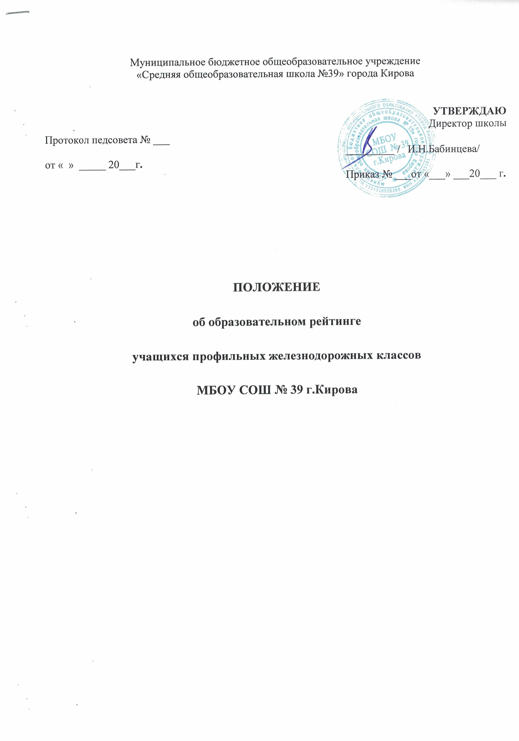

1. Общие положения
  - Настоящее Положение регламентирует порядок начисления баллов образовательного рейтинга учащимся профильных железнодорожных классов МБОУ СОШ № 39 г. Кирова.
  - Рейтинговая система способствует созданию ситуации успеха у обучающихся.
  - Целями введения системы образовательного рейтинга обучающихся профильных железнодорожных классов являются:
- повышение уровня объективности оценки знаний и умений обучающихся;
- развитие познавательной активности обучающихся;
- развитие мотивации у детей к участию в различных видах интеллектуальных состязаний;
- использование регулирующей и воспитательной функций оценки знаний и умений школьников;
- повышение уровня самоорганизации и самоконтроля обучающихся;
- обеспечение психологического комфорта в образовательном учреждении;
  - Система рейтинговой оценки используется в 5-11 профильных железнодорожных классах
  - Таблица баллов заблаговременно доводится до сведения обучающихся и их родителей (законных представителей) на классных и родительских собраниях, в частных беседах.
  - Рейтинг учащихся определяется по сумме баллов, набранных по всем видам учебной и внеучебной деятельности.
  - Баллы подсчитываются по данным, заполненным учащимся профильного железнодорожного класса в Личной рейтинговой книжке.

- Баллы образовательного рейтинга учащихся профильных железнодорожных классов:
  - Сумма итоговых оценок по учебным предметам за четверть (за год).
  - Сумма оценок за административные контрольные работы (входная, за первое полугодие, за год).
  - Итоги Всероссийской олимпиады школьников:
- школьный этап: участие - 1 балл, призер – 2 балла, победитель – 3 балла;
- муниципальный этап: участник – 2 балла, призер – 3 балла, победитель – 4 балла;
- региональный этап: участник – 3 балла, призер – 4 балла, победитель – 5 баллов.
  - Наличие документов, подтверждающих достижения (победы и призовые места) в олимпиадах, интеллектуальных и спортивных состязаниях, конкурсных мероприятиях в области искусства, научно-исследовательской деятельности, научно-технического творчества.
- школьный уровень -1 балл;
- муниципальный уровень – 2 балла;
- региональный уровень – 3 балла;
- всероссийский уровень - 4 балла.
- Международный уровень – 5 баллов
  - Сумма баллов за посещение дополнительных занятий по программам железнодорожного профиля. (1 занятие – 1 балл).
  - Сумма баллов за посещение внеурочных занятий (мероприятий) по железнодорожному профилю (1 занятие – 1 балл).
  - Набранные баллы могут уменьшаться по следующим причинам:
- за неудовлетворительные оценки за четверть (за каждый предмет) - минус 10 баллов;
- за вызов на Совет по профилактике – минус 5 баллов;
- за нарушение дисциплины на уроке (докладная) – минус 3 балла;
- за нарушение дисциплины в школе (вызов родителей к директору) – минус 5 баллов;

3. Итоги рейтинга
3.1. Итоги рейтинга учащихся профильных железнодорожных классов подводятся в конце каждой четверти и за учебный год.
3.2. Итоги рейтинга размещаются на школьном стенде в виде сводной рейтинговой таблицы по каждому профильному железнодорожному классу.
3.3. По итогам рейтинга учащиеся, набравшие наибольшее количество баллов, награждаются грамотами и ценным подарками.

